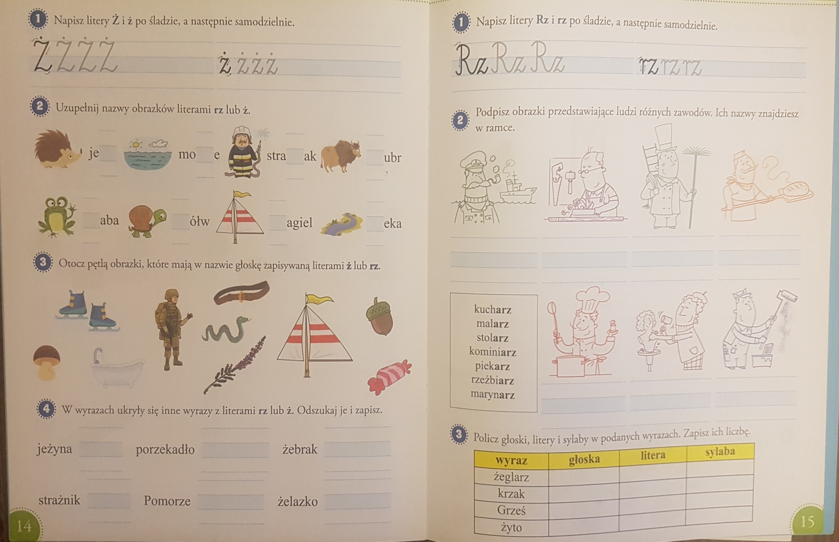

**Wykonaj ćwiczenia ortograficzne.**